ＣＤ版

２０２０年における
愛知県内企業の海外事業活動
～県内企業の海外進出拠点の状況を詳細に紹介～

愛知県内に本社を置く企業を対象に2020年12月末現在の海外進出状況を調査し、国･地域別、業種別に海外進出や撤退の状況、今後の海外進出の方向性などを分析した結果が収録されています。
また、海外進出企業一覧（925社）・海外進出拠点一覧（4,261拠点）が、検索に便利なExcel版で収録されていますので、愛知県内企業の海外進出動向の把握や今後の海外事業展開を検討する資料としてご活用いただけます。

●規 格： ＣＤ版
●収録内容： ①「2020年における愛知県内企業の海外事業活動」（全文215頁）【PDF版×４】
(1) 本文（海外進出の現状、海外進出アンケート） (2) 集計表
(3) 海外進出拠点一覧（国･地域別） (4) 海外進出拠点一覧（企業別）
② 海外進出企業一覧（925社）・海外進出拠点一覧（4,261拠点）【Excel版】
※注：①については、当機構ウェブサイトで公開しています。
●販売価格： 6,000円（税込）※送付の場合、送料150円（１部送付の場合）
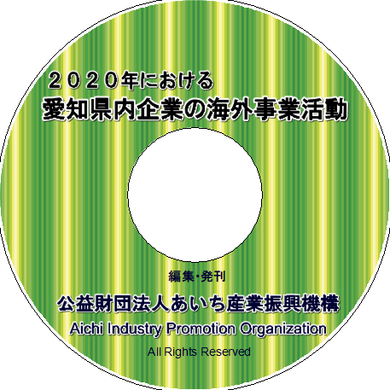●購入方法
＜販売窓口にお越しいただく場合＞ 平日9時00分～17時00分
下記の販売窓口にお越しください。
＜送付をご希望の場合＞
事前に送料を含めた代金（１部の場合、6,150円）を下記口座にお振込みの上、振込金受取書のコピーと必要事項を記入した購入申込書を、ファクス又はメールで購入申込先までお送りください。
なお、振込金受取書を領収書に代えさせていただきますのでご了承ください。
三菱ＵＦＪ銀行大津町支店 普通預金口座 １７１６９０６
口座名 （公財）あいち産業振興機構 ｻﾞｲ）ｱｲﾁｻﾝｷﾞｮｳｼﾝｺｳｷｺｳ

●購入申込先及び販売窓口
公益財団法人あいち産業振興機構 新事業支援部 国際ビジネスグループ
〒450-0002 名古屋市中村区名駅4-4-38 愛知県産業労働センター（ウインクあいち）18階
Tel: 052-715-3065 Fax: 052-562-1980 E-mail: info-business@aibsc.jp
================================================================================================
『2020年における愛知県内企業の海外事業活動（CD版）』購入申込書
年 月 日
『2020年における愛知県内企業の海外事業活動（CD版）』を 部申し込みます。
会社・団体名
住所 | 〒
部署名 |  | 担当者名
電話 |  | ファクス
E-mail

